### Dicom服务+RadiAnt DICOM Viewer组成一个简单影像pacs

【dicom文件接收 存储、信息写入数据库、通过影像工具调取查看】

Dcm 相关几个服务使用说明

1. StoreDcmSCP.exe 是dcm的 c-store 服务端
2. SaveDcmInfoDb.exe是将StoreDcmSCP.exe接收到 dcm文件后将相关信息写入到mysql数据库中
3. WorklistScp.exe 从mysql中查询数据返回
4. dcmqrScp.exe是dcm的 Q/R的服务
5. 文件夹config下面DcmServerConfig.cfg是配置文件

由于目前 未提供测试工具（目前在网上找到几个工具可以验证），建议如下：

1. 可以针对 几个服务 可以从 网上一个 [http://www.dicomsoft.com](http://www.dicomsoft.com/) 下载免费测试工具验证 c-store
2. 验证dcm的Q/R服务 可以 下载 RadiAnt DICOM Viewer （目前允许个人试用）<https://www.radiantviewer.com/>

配置方面说明：

DcmServerConfig.cfg 文件中：

# mysql配置信息

#-----------------------------------------------------------------------

sqlserver = 127.0.0.1

sqldbname = HIT

sqlusername = root

sqlpass = root

#配置存储路径的

store_dir_size = 1; //存储路径的数目

# dcm数据接收存储路径配置,如果没有配置，会在应用程序所在路径自动创建默认目录写入

#---存储路径配置

store_dir_1 = C:\Users\admin\Desktop\TestPacs\DcmServer\DCM_SAVE

#---------------------------------------------------------

下面两个都是Q/R服务的端口 （为了兼容配置了）

NetworkTCPPort = 1601

QueryRetrievePort = 1601

Dcm c-store服务的端口

StoreScpPort = 1602

提供设备工作列表端口

WorklistScpPort = 1603

//针对QR 的提供客户端的接收dcm服务的端口配置如下

# 第一个参数为客户端的AE 括号中间为客户端计算机名称，最后一个为端口

RADIANT = (RADIANT, BitterSweet, 140)

由于目前配置读取不完善，建议根据情况修改对应字段，不额外增删。

针对 RadiAnt DICOM Viewer使用注意：

1.  中选择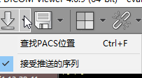
2. 同时配置
3. 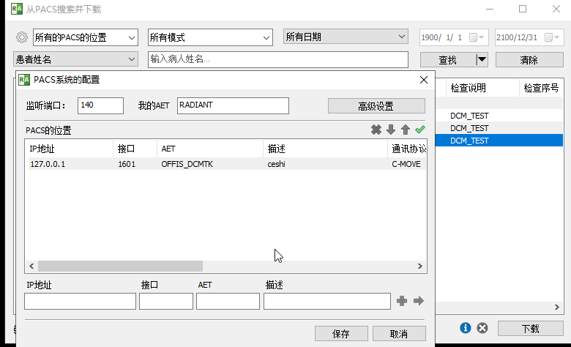

HIT.sql

是mysql的几个表创建方法

pacs文件夹里面是 dcm的几个服务

如果有问题可以联系zyq1569@163.com